GRUPA III ŻABKI
KARTA PRACY 4 LATKA

Znajdź 4 różnice pomiędzy obrazkami i zaznacz je na górnej ilustracji. Dolną ilustrację pokoloruj.

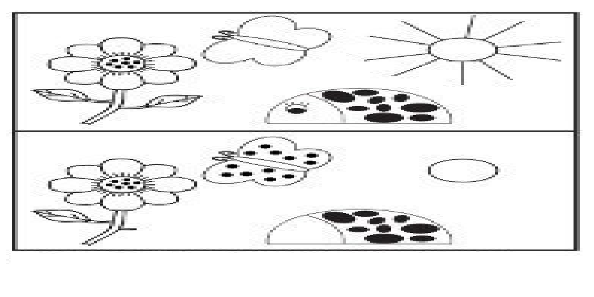
GRUPA III ŻABKI
KARTA PRACY 4 LATKA
Połącz w pary takie same obrazki, różnymi kolorami kredek.

